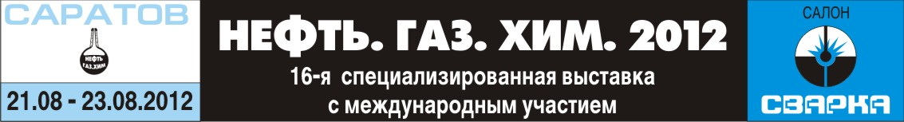

Официальная поддержка
Министерство промышленности и энергетики Саратовской области.
Союз нефтегазопромышленников РФ.
Союз производителей нефтегазового оборудования.
Российский союз химиков.
Выставочный Центр «Софит-Экспо» приглашает принять участие в работе выставки НЕФТЬ. ГАЗ. ХИМ. 2012, которая пройдет в городе Саратов с 21 по 23 августа 2012 года.
НЕФТЬ. ГАЗ. ХИМ. 2012
16-я специализированная выставка оборудования, материалов,
технологий для нефтяной, газовой и химической отраслей .
Ежегодно в выставке принимают участие ведущие производители и поставщики современных технологий и оборудования для нефтеперерабатывающей и химической промышленности, добычи нефти и газа, строительства и обслуживания трубопроводов; производители и поставщики КИПА, лабораторного и диагностического оборудования, проектные организации.
Выставка предоставляет уникальную возможность представить новейшие разработки и технологии широкой аудитории специалистов, установить прямые деловые контакты, решить задачи по развитию бизнеса. Сопровождает выставку обширная деловая и культурная программы.
В Индустриальном форуме 2011 года приняли участие более 80 компаний из 16 регионов России: Саратовской, Самарской, Новгородской, Нижегородской, Ростовской, Рязанской, Владимирской, Воронежской, Курской, Омской, Ярославской областей, Пермского края, Москвы и Санкт-Петербурга, Республик Татарстан и Коми, а также зарубежья: Республики Беларусь и Швейцарии.

В этом году выставка «Нефть.Газ.Хим» пройдет отдельно от выставки «ТехноЭкспо», что связано с возросшим интересом участников выставки к Саратовскому региону.
ВЫСТАВОЧНЫЙ ЦЕНТР «СОФИТ-ЭКСПО»
Дирекция промышленных выставок
Кузьмина Оксана Николаевна — руководитель проекта
e-mail: o.kuzmina@expo.sofit.ru
Тел./факс:(8452) 205-470, 205-839, 206-926, 206-927
http://expo.sofit.ru/

